**毕业设计（论文）管理系统**

**简易使用手册**

**（学生）**

2021年11月

# 第1部分 学生使用流程

“学生”角色使用流程主要包括以下内容：

**→→→1登录系统**

**→→→2 选题**

**→→→3 提交课题变更申请**

**→→→4 提交开题报告**

**→→→5提交工作记载**

**→→→6提交初稿**

**→→→7提交定稿**

**→→→8提交答辩申请**

**→→→9提交最终稿**

# 第2部分 学生功能操作指南

## 2.1学生登录和用户设置

### 2.1.1登录系统

★第1步：打开系统登录页面: 打开系统登录页面: <https://vgms.fanyu.com/>，输入学校“武汉科技大学”

★第2步：登录方式（账号密码登录）初始密码：123456

★第3步：输入账号密码，登录系统

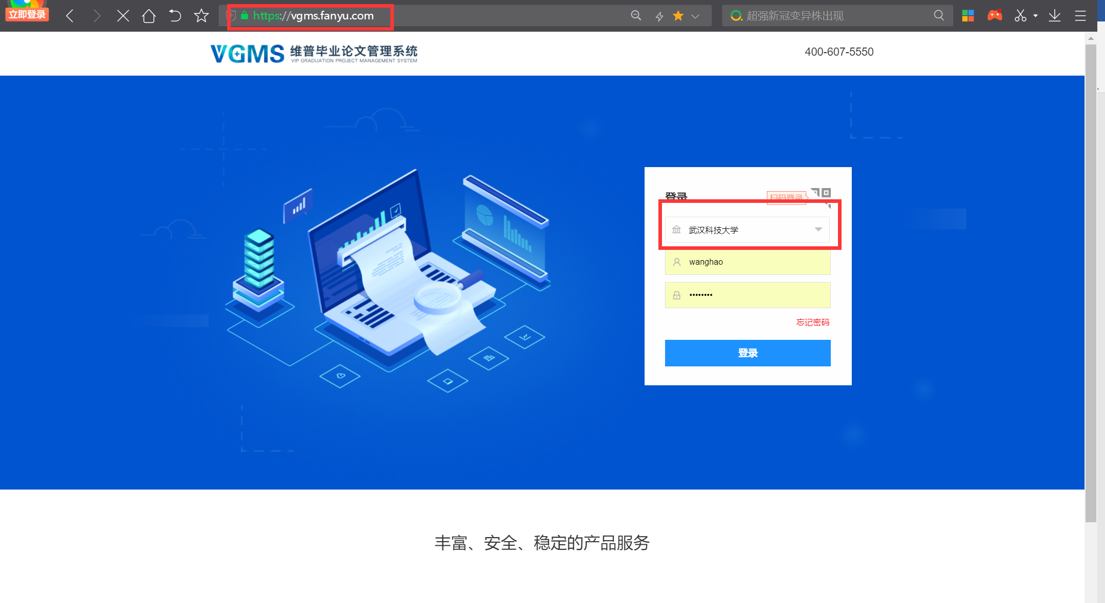

### 2.1.2绑定微信

★第1步：点击个人设置——安全中心“绑定微信”——输入当前密码，微信扫码关注微信公众号即可绑定

★第2步：登录页点击扫码登录——微信扫码即可登录

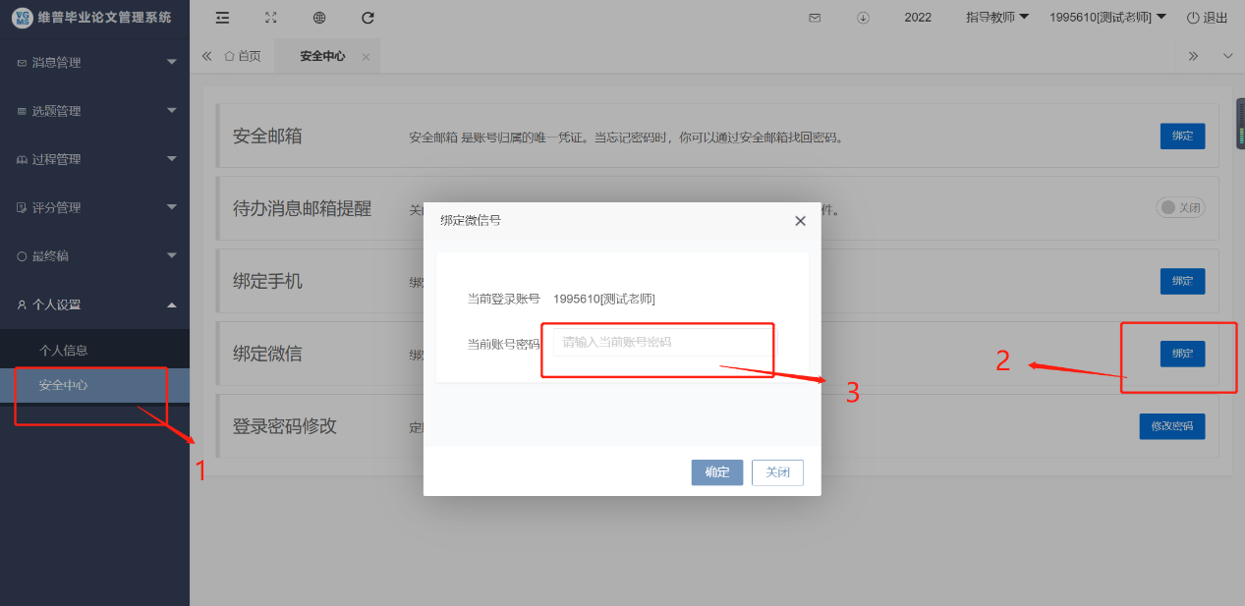

## 2.2选题管理

### 2.2.1 选题（学生可选择老师申报的课题）

★第1步：**选择左边菜单栏“选题管理”——点击“选择课题”按钮即可跳转申请选题详情页面——选择课题点击确认选题——等待指导老师审核**

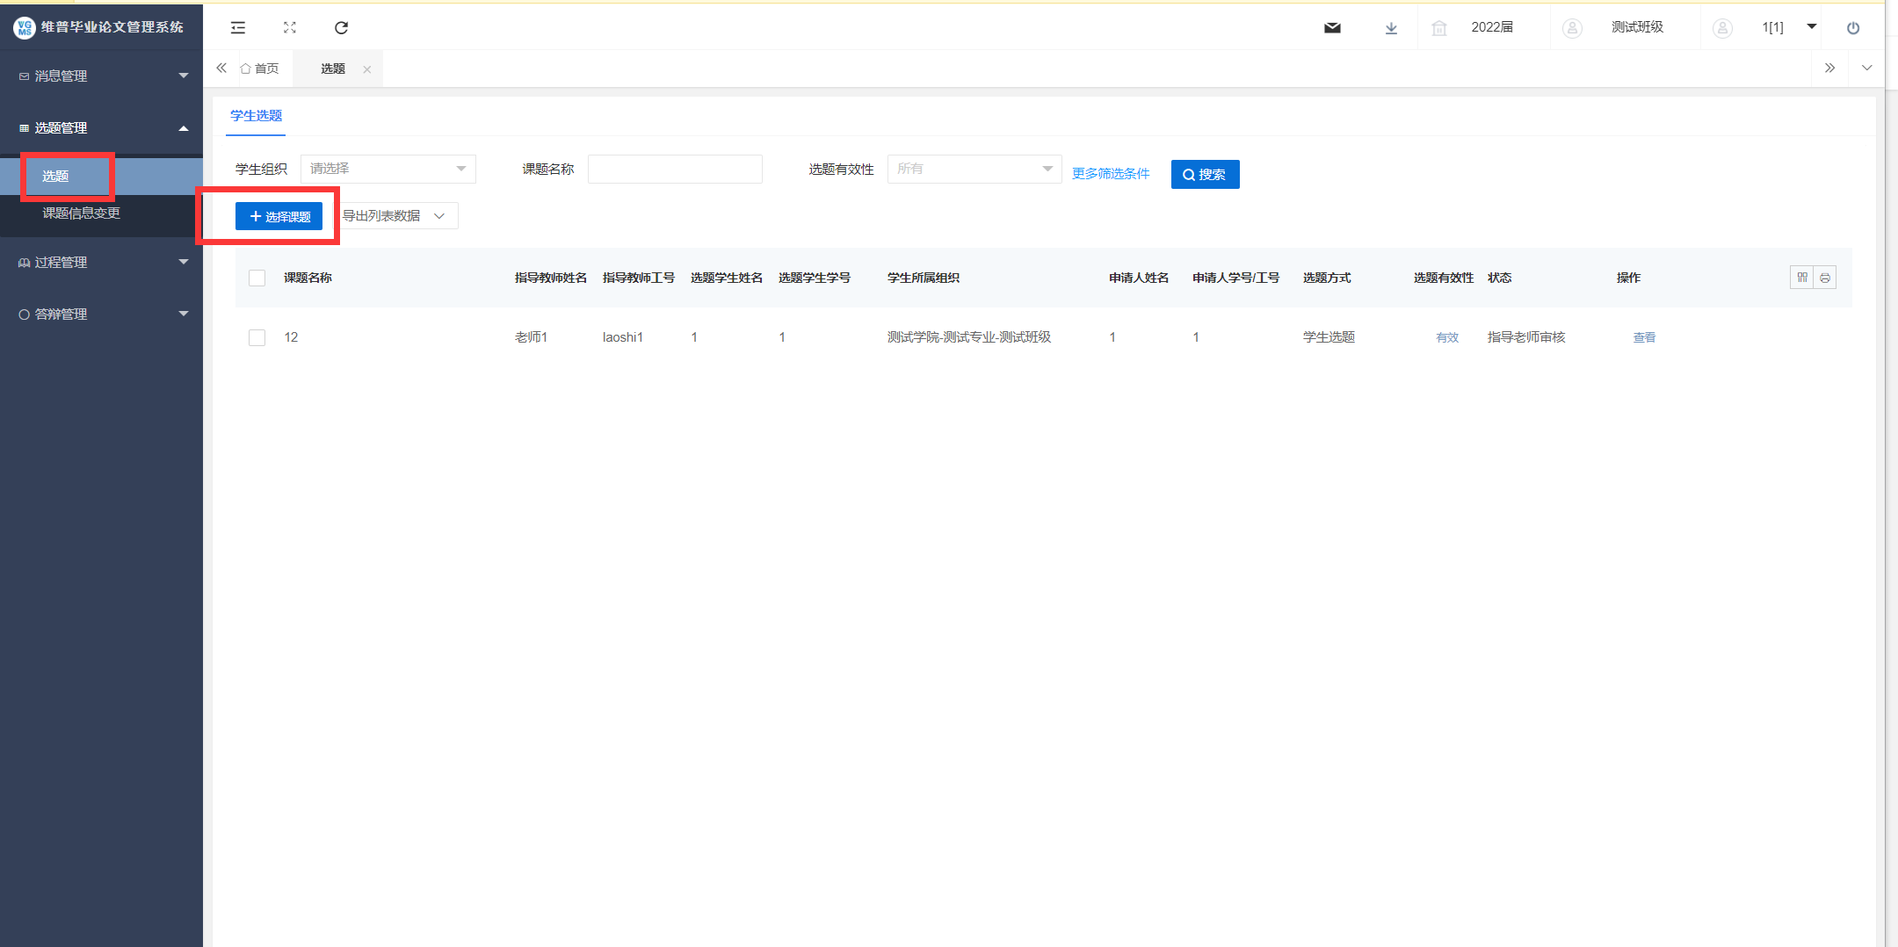

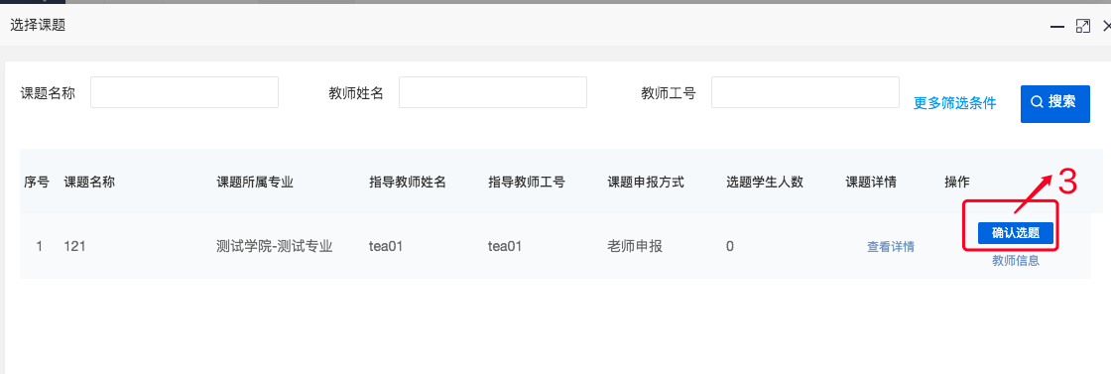

**注意事项：**

1. **指导老师如审核通过，学生可进行下一流程；指导老师如审核驳回，学生需要重新选题**

### 2.2.3课题信息变更申请

**选择左边菜单栏“选题管理”——点击“课题信息变更”按钮即可跳转课题变更详情页面——填写新课题相关信息——等待指导老师审核**

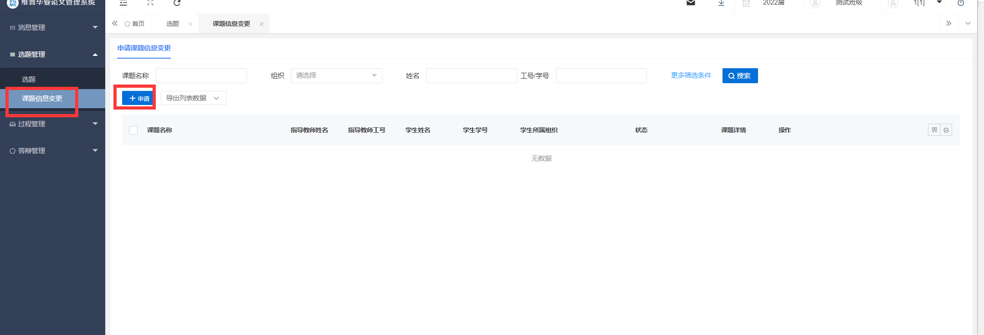

## 

## 2.3过程管理

### 2.3.1开题报告

★第1步：**选择左边菜单栏“过程管理”——点击“开题报告”——点击页面“编辑”按钮即可跳转上传开题报告文件详情界面—上传文件后点击提交。**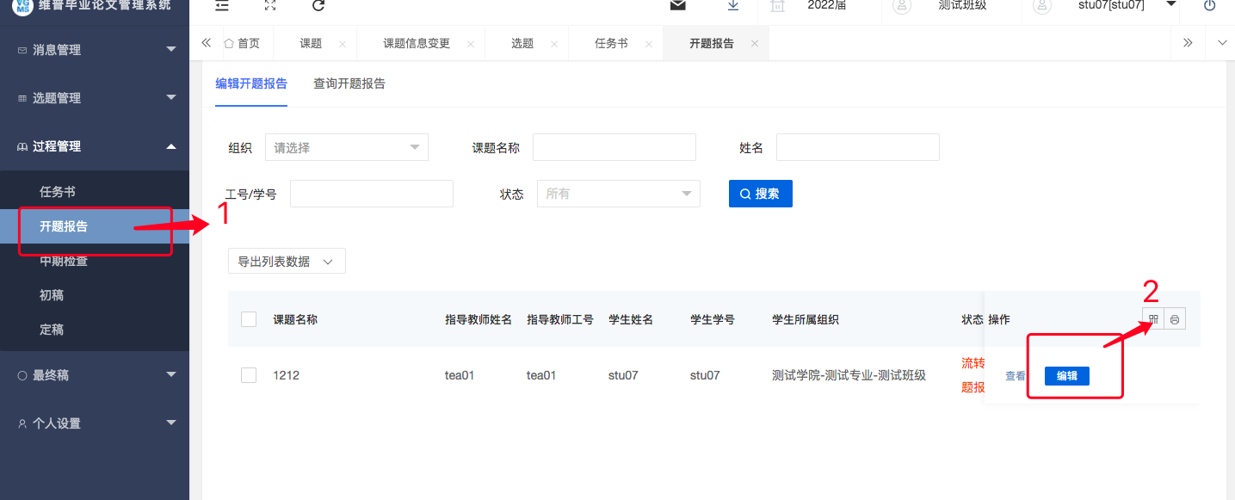

### 2.3.2工作记载

★第1步：**选择左边菜单栏“过程管理”——点击“工作记载”——点击页面“编辑”按钮即可跳转上传工作记载详情界面—输入内容后点击提交，等待指导老师审核。**

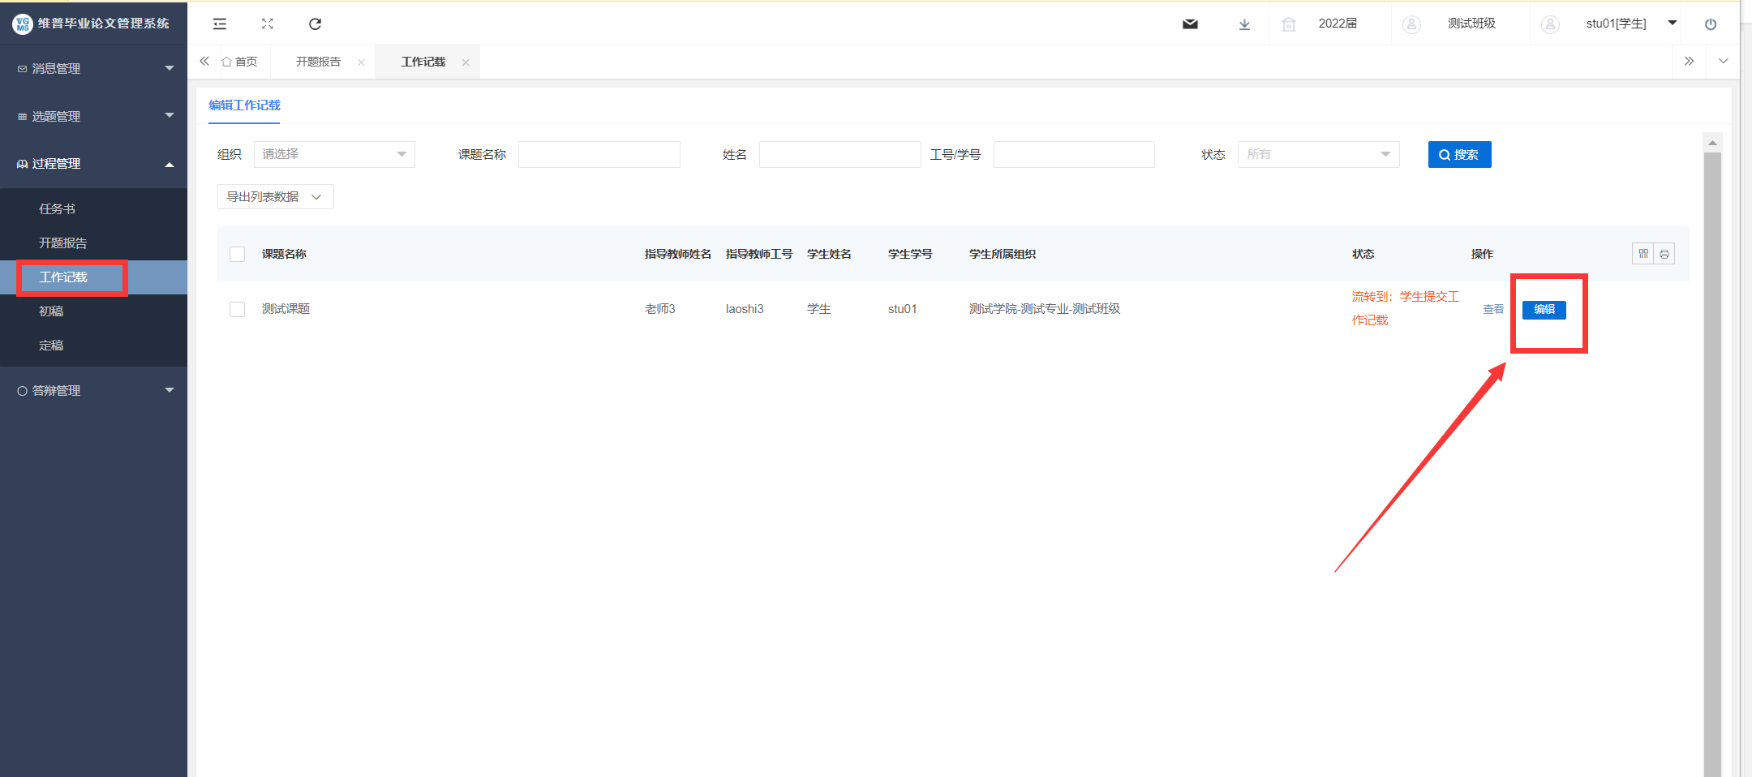

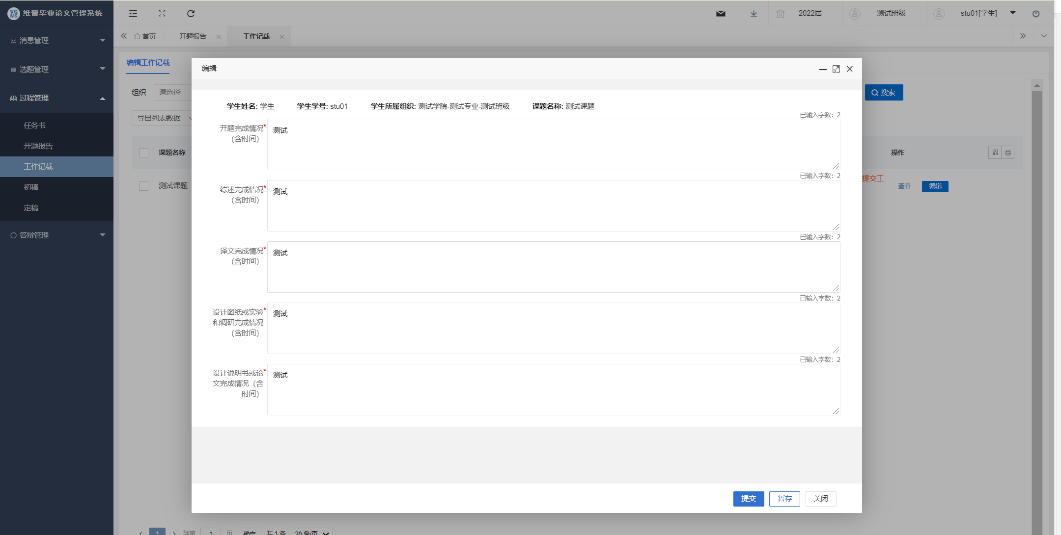

### 2.3.3初稿

★第1步：**选择左边菜单栏“过程管理”——点击“初稿”——点击页面“编辑”按钮即可跳转初稿提交详情界面—上传初稿文件后，点击提交，等待指导老师审核。**

### 

### 2.3.4定稿

★第1步：**选择左边菜单栏“过程管理”——点击“定稿”——点击页面“编辑”按钮即可跳转定稿上传详情界面--上传定稿文件--提交--等待指导老师审核**

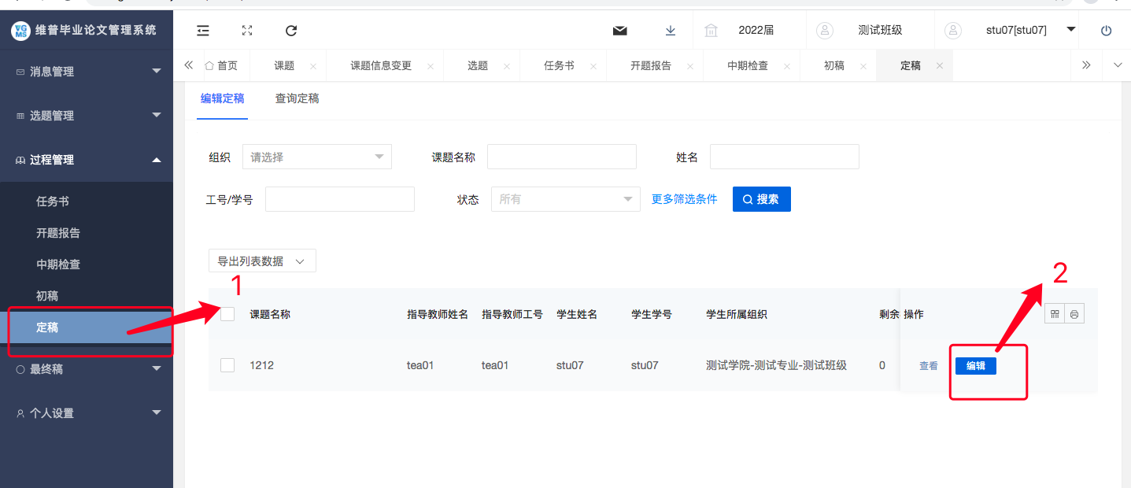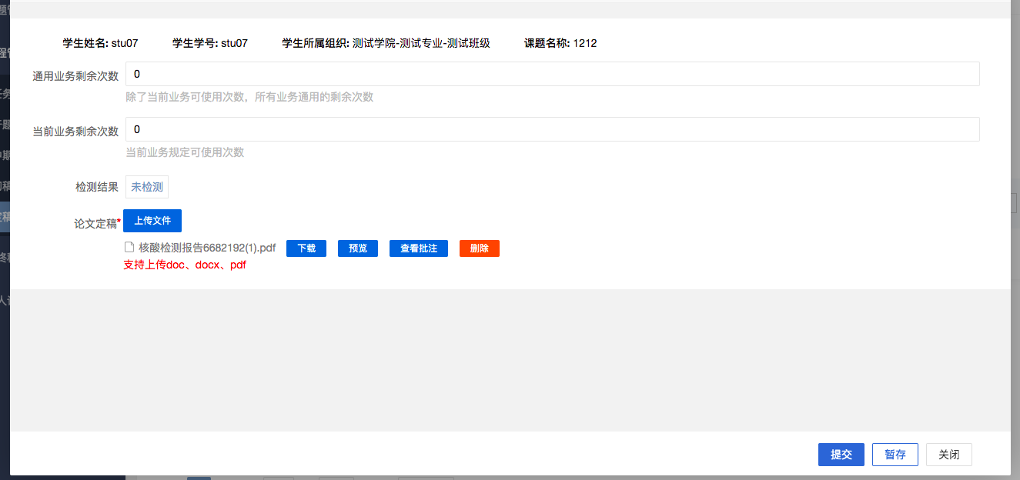

### 2.3.5答辩申请

★第1步：**选择左边菜单栏“答辩管理”——点击“答辩申请”——点击页面“编辑”按钮即可跳转填写答辩申请详情界面—输入申请理由--提交--等待指导老师-评阅教师审核**

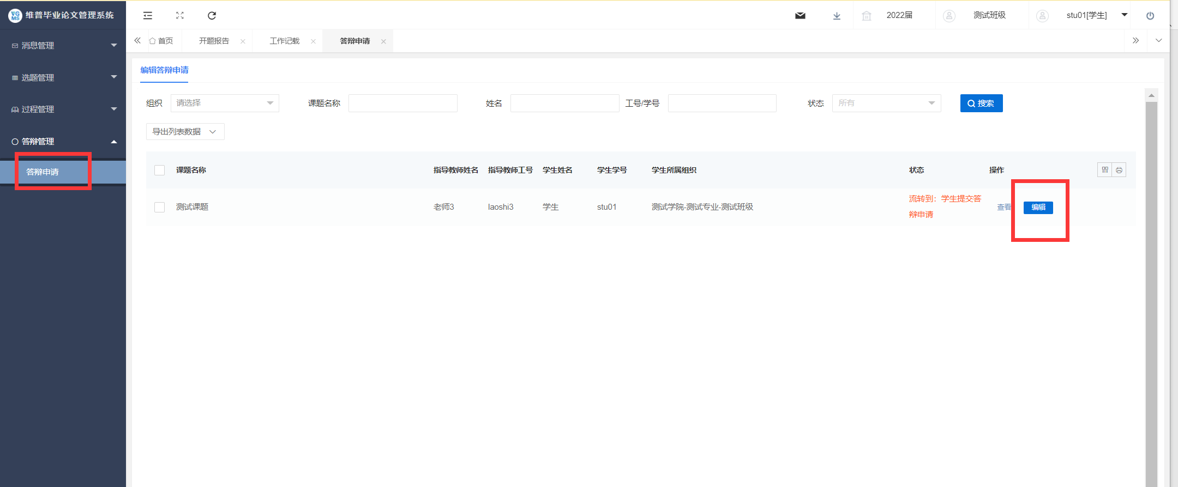

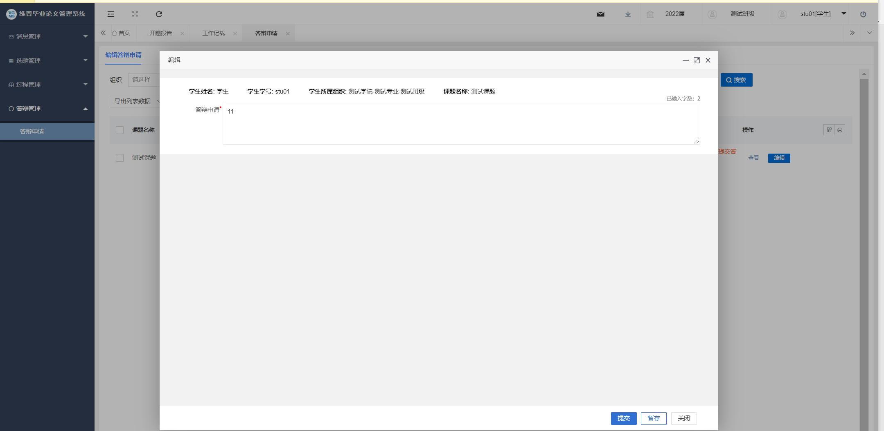

## 2.4最终稿

### 2.4.1学生提交最终稿

★第1步：**选择左边菜单栏“最终稿”——点击“最终稿”——点击页面“编辑”按钮即可跳转最终稿上传详情界面 ，上传后点击提交。**

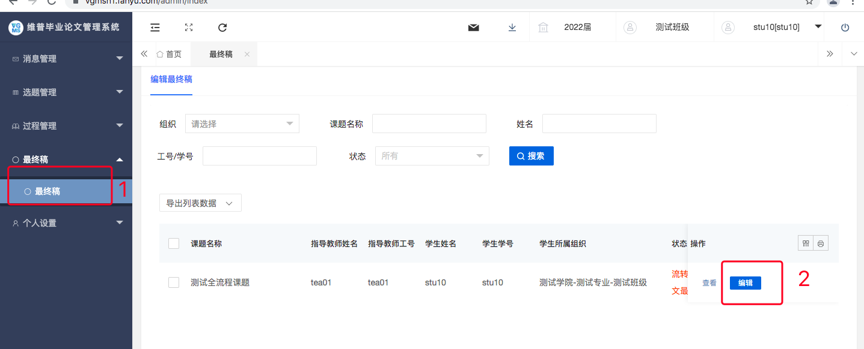 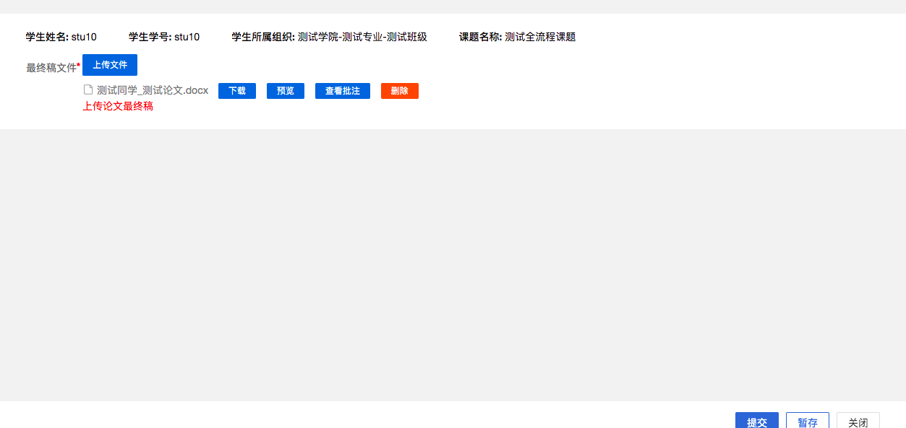

**注意事项：**

**1、答辩成绩录入后，学生才可进行最终稿的上传**